Отчёт о проделанной работе
Первый этап

Тема проекта:
История развития ленинградского / петербургского метрополитена

Введение и актуальность
Санкт-Петербургский метрополитен является уникальным инженерно-архитектурным объектом. Его строительство велось в сложнейших гидрогеологических условиях, что потребовало внедрения передовых для своего времени технологий. Целью данного проекта является систематизация исторических и технических данных о первой очереди метрополитена и их представление в современном цифровом формате (лонгрид).

Выполненный объём работ
Исследовательская часть
В ходе текстовых материалов были рассмотрены:
1) Первые станции красной ветки, открытых в 50-60-е годы:
- Автово
- Кировский завод
- Нарвская
- Балтийская
- Технологический институт
- Пушкинская
- Владимирская
- Площадь Восстания
2) Изучены специфические методы строительства и сложности, связанные со строительством новых станций метро.
3) Проанализированы технические характеристики первых вагонных составах, использованных в первые дни работы метрополитена.
4) Изучены этапы проектирования метро, начиная с предложений П.И. Балинского (1890-е гг.) до возобновления строительства в послевоенный период (1945–1955 гг.).

Техническая часть
На текущем этапе запущен веб-сайт проекта по следующему адресу:
https://tetraminomusic.github.io/spb_subway/
Сайт представляет из себя карту метрополитена Санкт-Петербурга, где при наведении на конкретную станцию вылезает окно с изображением станции, её названием, датой открытия и имя архитектора. Помимо этого, есть ещё дополнительное описание к каждой станции:
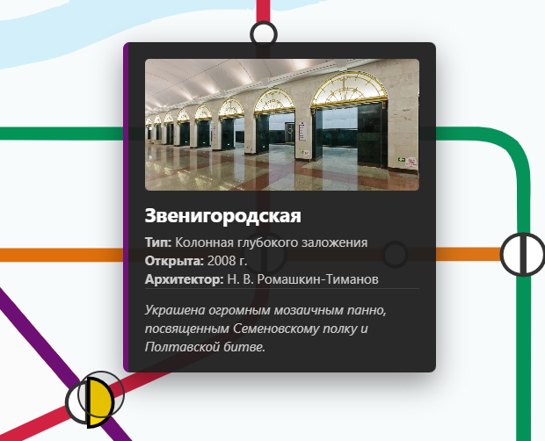
Пример: Контекстное окно станции “Звенигородская”

Фрагмент главной страницы сайта
Помимо версии сайта для десктоп-устройств, так же была разработана версия для мобильных устройств:
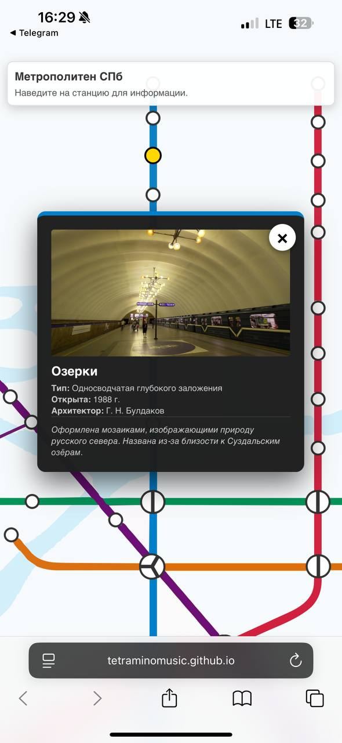
Пример работы на моей телефоне

